认 证 信 息 确 认 表
编号：0339-2021

组织名称：洛阳瑞宝文保设施科技有限公司 组织机构统一信用代码： 91410300712663099Q
注册地址： 洛阳市伊滨区庞村镇东庞村18组
生产经营地址：河北省保定市涿州市东仙坡镇西仙坡村文博工业园
组织有效人数：40
注：上述地址填写必须准确无误，且与法律证明文件相一致。
认证范围：(按审核组确认的范围填写)
文物存储设施（防震多功能文物安保储藏设施、防震组合式文物安保储藏设施、防震字画文物安保储藏设施、防震密集型文物安保储藏设施、防震挂画文物安保储藏设施、珍品电子密码文物安保储藏设施、防震钱币文物安保储藏设施、防震重型文物安保储藏设施、防震古籍善本文物安保储藏设施）、文物保护工程设施（文物库房辅助设施、减震文物车、减震登高梯、恒温恒湿文物储藏柜、气密六防文物保护柜、减震隔震平台、智慧文博智联系统、文物库房预防性保护设施、文物智能展示设施、文物智能修复设施）、金属柜（架）、木质柜（架）、钢木结合柜（架）上述产品的设计、生产、销售。
证书类型：R纸质 电子版（在打√）
自2021年7月1日后发放的证书如需纸质证书，收取100元每证书的费用。

受审核方代表：（加盖公章） 审核组长：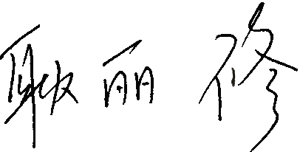
2021 年 4月29 日 2021 年 4月29 日

注1：以上信息是公司最终颁发证书、对外发布公告的依据，请组织认真填写后，交审核组长确认。
注2：如组织存在多个固定场所（分公司）,且需要颁发子证书时，本表应覆盖总公司所有认证范围。同时还需分别填写各分公司或子公司的认证范围（每一张子证书填写一张）。
注3：此表内容的准确性由组织负责，可复印留存，正本交审核组带回公司。当公司审议确定的认证范围与此表不一致时，以公司确定的为准。
注4：如经营地址为多处应逐一填写，栏目不够可另附页。
注5：电子版认证证书从我机构官网(www.china-isc.org.cn)认证申请专区下载。

